1. 安装keras

进入TF2.1环境



使用pip安装keras

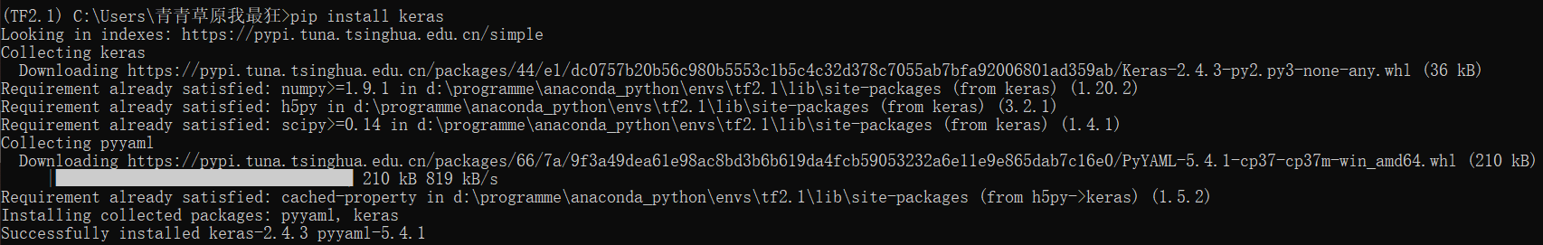

1. 使用OpenSCAD

通过代码3D建模

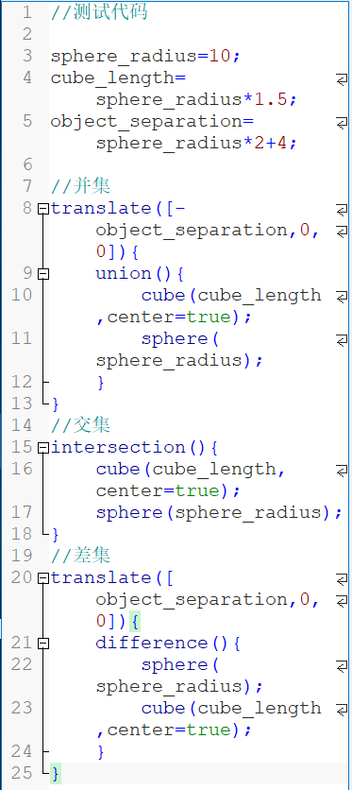

执行结果

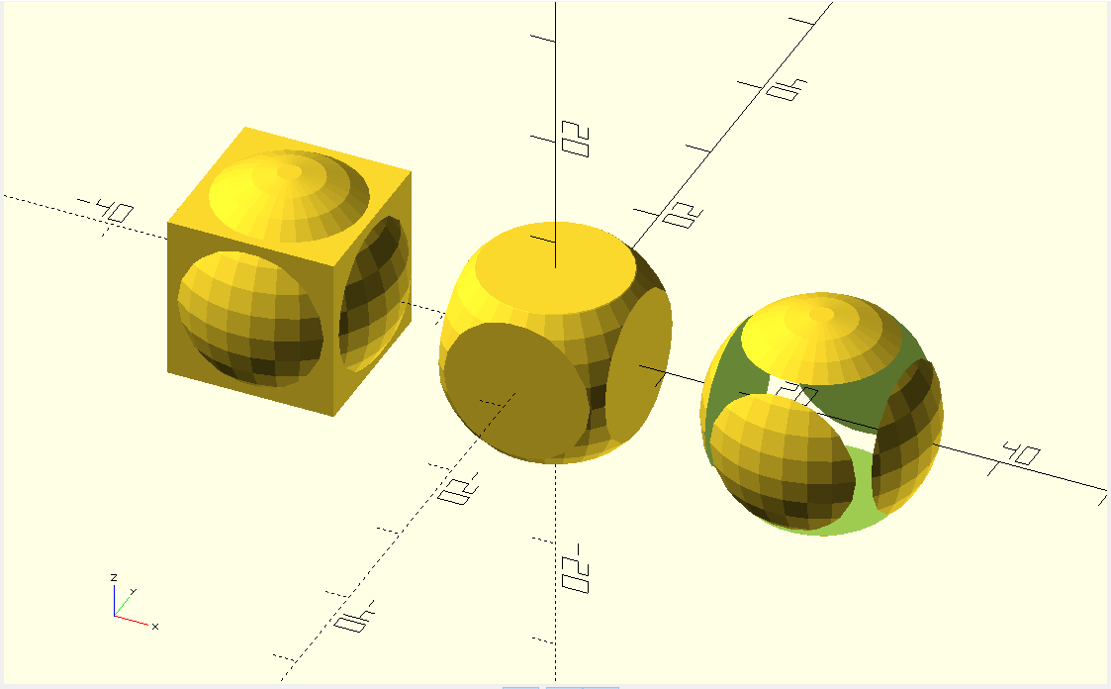

说明：

以上三个图分别表示正方体和球体的并集、交集、差集

对应的函数分别为：union、intersection、difference

1. 下载驴车模型

进入网址：[Donkey Self-Racing Car - Classic Version by aconway - Thingiverse](https://www.thingiverse.com/thing:2260575)

点击download All File，下载文件



下载的文件中的STL为用于3D打印的文件，部分文件如下：

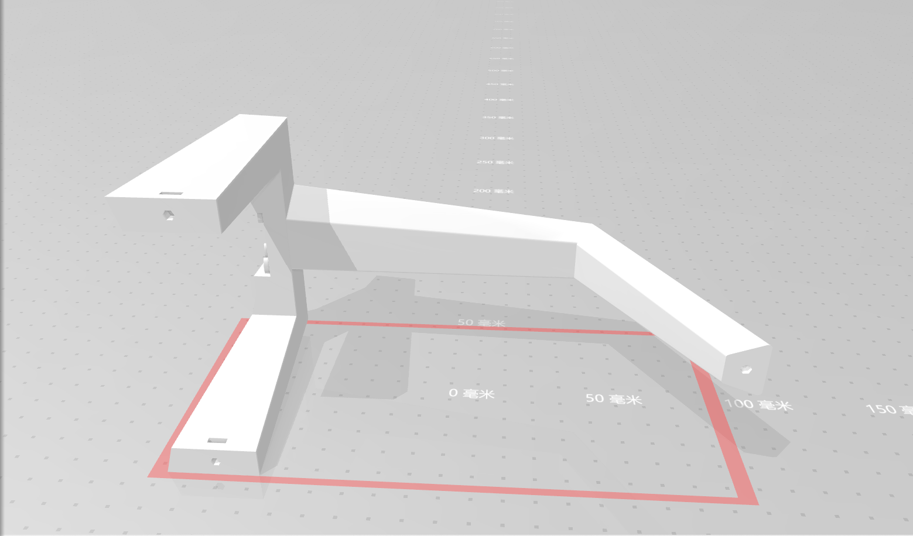

下载的DXF文件为用于激光切割的文件，如下：

